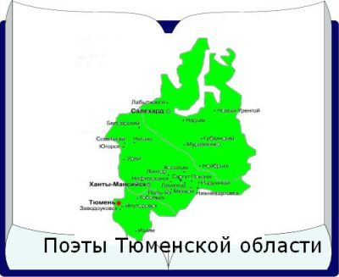

Издавна Россия славилась «мастерами слова», поэтами. С древних времен воспевали они свою Родину, свой народ. Их имена известны не только у нас, но и в других странах. Достаточно вспомнить Пушкина и Лермонтова, Тютчева и Фета, Рубцова и Рождественского и многих-многих других.
Щедра поэтами и земля Абатская. Эти имена Абатских поэтов известны не только у нас в районе. Радует то, что они живут в ногу со временем, участвуют во всех конкурсах и занимают призовые места.
Жители района знакомы с поэтическим творчеством Сергея Курышева, Вальтера Костецкого, Александра Пучкарева, Нины Гурьевой, Ольги Тестовой, Любови Першиной.
И сегодня мы отправимся в небольшое литературное путешествие по творчеству этих писателей.

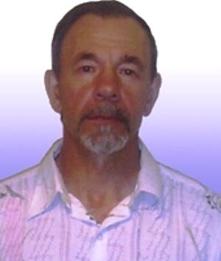
Поэт.
Поэт отличен от других
Какой-то пламенной зажженностью.
И точек больше в нем больных,
И беззащитной обнаженности.
Он всем открыт,
Он всем открыт и это верно.
Душа – накрытый стол,
Для всех открытый,
Зову, кто нищ и гол,
И жизнью битый.
Начерпайте добра,
Сотрите слезы,
Что приобрел - раздам
Легко и просто.

Анатолий Иванович Пучкарев - уроженец города Ишима. В Ишиме он окончил среднюю школу и медицинское училище. В 1972 году приехал в Абатский район. Много лет работал в Абатской районной больнице. Анатолий Иванович многократный призер районных и областных параолимпийских игр. Он - автор многих рассказов и стихов. Печатался в газете «Сельская новь». Его произведения не остались не замеченными читателем. В своих стихах он стремится передать любовь к родной земле, друзьям и близким.
Улочки абатские
О, эти улочки абатские!
Вы для своих - не лабиринт,
Здесь нас всегда встречают ласково
И помогают выйти в мир.
Здесь на тропинках и дорожечках
То липа, то сирени куст.
То стан березовый в сережечках -
На каждой свой и цвет, и вкус.
Пусть и дома, и люди разные
На этих улочках живут,
Но каждую я сердцем праздную,
На каждой здесь и брат, и друг.
На каждой встретят, тут же запросто
Накроют стол и угостят,
Не пожалев "сорокаградусной"
И банку фирменных опят.
На этих улочках открыты мы,
Они роднят и сводят нас,
То утром солнечным омытые,
То под ночной небесный вальс.
Ах, эти улочки абатские!
Красивая, родная вязь,
Меня несущие так ласково,
Ведь я росточек тоже ваш.
А сколько тепла звучит в стихах Анатолия Ивановича, посвященных природе родного края, будь то зима или лето.

Одуванчики спят, от прохлады закрылись,
Пряча листики желтые в росной траве,
И кукушка с утра своих птенчиков ищет,
Одиночество песни неся на крыле.
Звезды тают, рассвет колосится
Золотистою краской во весь горизонт.
Новый день в мое сердце легонько стучится,
Распустив надо мной голубеющий зонт.
Воздух вкусен, безмерно целебен,
Насыщаясь глотаю этот чудный настой
С ароматом живительным, хлебным…
Только здесь он волшебный такой.

Каждое стихотворение Анатолия Ивановича необычно. Его стихи о любви и природе, о смысле жизни задевают за живое и пробуждают в каждом читателе мысли и чувства. Эти чувства прекрасного передает внучка Анатолия Ивановича – Наташа.

Желтые бабочки-листья осенние-
Кружатся с шорохом падая вниз.
То ли сильнее земли притяжение,
То ли таков уж сезона каприз?

Ветер разносит, уносит те россыпи,
Ложа вокруг золотые мазки.
Сколько прекрасных оттенков у осени:
С радости сладкой до горькой тоски.

В сонных лесах, на лугах и полянах
Я заблудился в чудесных тонах.
Осени чудной, непостоянной,
С дымкой горчинкою на устах.

Как всякая творческая личность, Анатолий Иванович интереснейший собеседник. С ним можно поговорить не только о литературе и поэзии, он откликается на самые различные темы и предложения. Порой приходится только удивляться его компетентности в вопросах, совершенно не связанных с поэзией и медициной, которой он посвятил свою жизнь. Анатолий Иванович-человек неравнодушный, с чутким, добрым сердцем и для него поэзия - души прекрасная обитель.

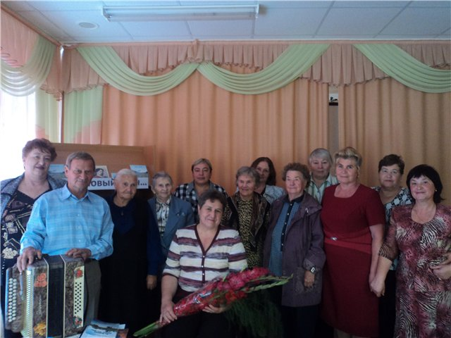

Поэзия рождается любовью, добром и самыми простыми словами. В нее приходят однажды и навсегда. Эти слова относятся к творчеству Гурьевой Нины Герасимовны.
Нина Герасимовна Гурьева родилась 5 октября 1951 года в маленькой деревне Ефимово Абатского района. Окончила среднюю школу в с. Тушнолобово, затем Московский институт торговли. Живет и работает в Железногорске, но почти ежегодно приезжает на родину встречается с друзьями, общается с земляками.
И вот в очередной раз в Центральной библиотеке состоялась встреча с поэтессой Ниной Герасимовной Гурьевой. Зал был полон, потому что абатчане любят своих поэтов, любят их стихи.
Нина Герасимовна – автор семи поэтических сборников. Каждое из ее стихотворений написано душой, от сердца. Это стихи о родной деревне, об односельчанах, о природе, и конечно же о любви. Ее поэзия доступна и понятна всем, ее размышления и боль о деревне уходящей, о проблемах насущных передаются читателю. Вечер прошел на одном дыхании, заворожено слушали стихи в исполнении самого автора и ведущих.
Более 30 песен положены на стихи Нины Гурьевой и исполняет их Красноярский Государственный хор. Много слов благодарности было сказано от присутствующих гостей в адрес поэтессы. Почитатели таланта Нины Гурьевой с нетерпением ждут выхода в свет нового сборника и надеются на новые встречи.

Стихи Нины Герасимовны – это познание человеческой печали и радости. И как каждый поэт автор стремится передать свои чувства и мысли, свои переживания и восприятие мира.
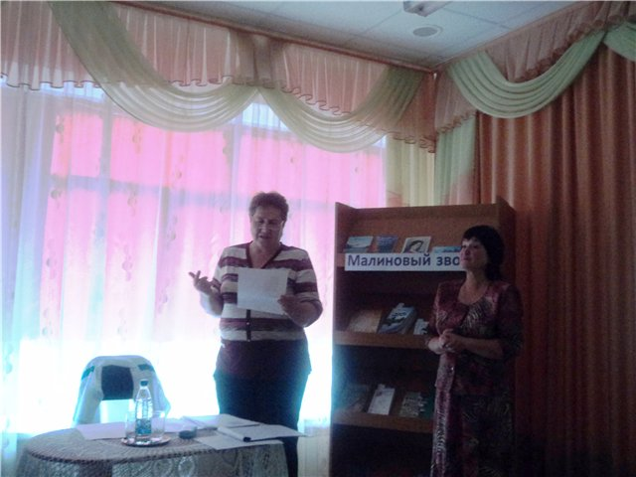

Сибиряки.
Есть в людях сибирских
Особая сила,
Особая мера,
Особый размах.
И где бы дорога
Меня не носила,
Я их нахожу
По улыбке в глазах.
И сколько в улыбке открытой
Тепла
И строгости даже суровой.
И тешится гордо
Душонка моя,
Что я из Сибири ведь
Родом.

Много стихов Нины Герасимовны стали романсами.

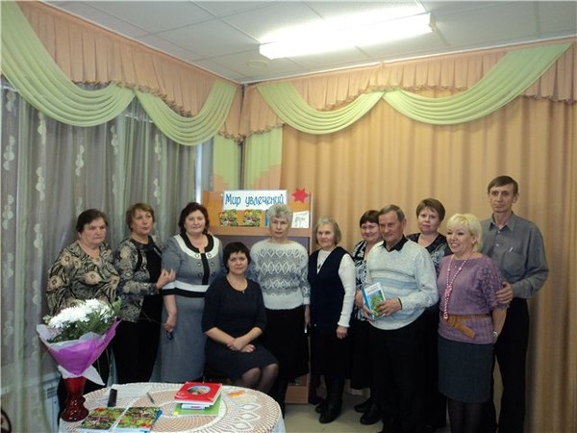
Без сомнений и слез, ярких чувств и большой любви добрые стихи не рождаются.
Это стало ясно на очередной встрече читателей с писательницей Ириной Андреевой в центральной библиотеке. Ирина - автор книг «Знак бесконечности» и двухтомника «Рябиновый бусы».

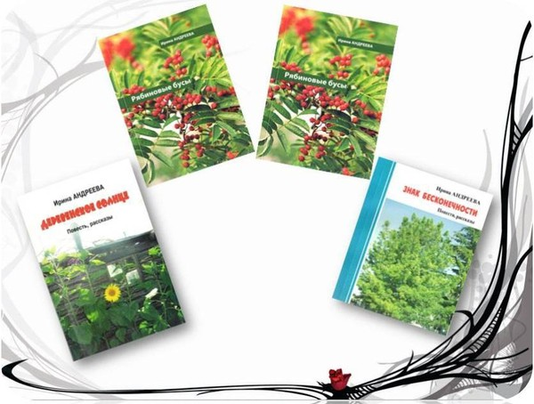
Детство и юность Ирины прошло в с.Партизан Абатского района Тюменской области. В школе она с увлечением писала сочинения, оформляла стенгазеты. Первые публикации Ирины были напечатаны в газете «Красный путь», которая выходит в Тюменском районе. В прошлом году вышли три её книги, в которые объединили пять повестей и 16 рассказов. Рассказы во многом автобиографичные: жители села Партизан легко могут узнать в героях произведений односельчан или самих себя. В повестях Ирина пишет о вечных женских ценностях: любви, красоте, радости материнства, сострадании.
Сюрпризом для всех присутствующих стала новая книга «Деревенское солнце», из которой был зачитан рассказ, повествующий о жизни деревенского жителя.
Ирина не ограничивается литературным творчеством, она с увлечением выращивает цветы, занимается флористикой, вяжет, вышивает, рисует, создает картины на бересте и поделки из природных материалов.
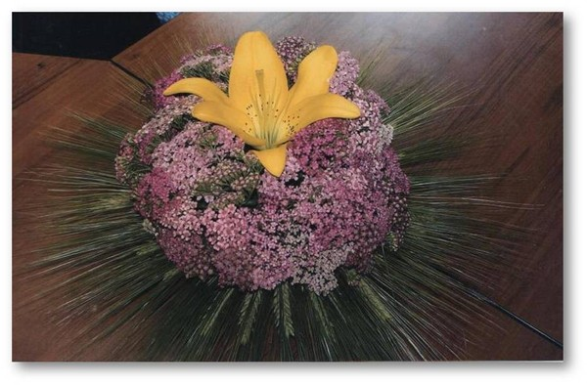

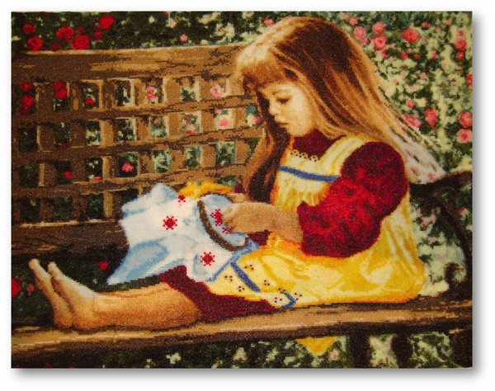

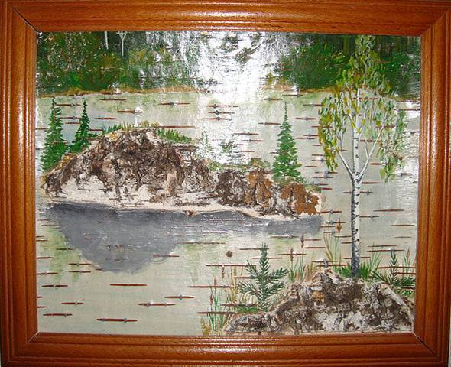
Жителям д. Партизан есть кем гордиться. Только сельская глубинка может взрастить такие таланты!

Богата Абатская земля талантами. Стихи Тестовой Ольги Юрьевны знакомы многим абатчанам.
Тестова Ольга Юрьевна- родилась 13 марта 1959 года в с. Ощепково Абатского района. После окончания средней школы училась в торгово-кулинарном училище г. Кирова. Вернулась через несколько лет в родное село. Писать начала в детстве, первое стихотворение было опубликовано в газете «Сельская новь», когда Ольга Юрьевна училась в 9 классе. И с этого времени постоянно сотрудничает с ней. В 2006 году выпустила сборник «Окна».

Всем в этой жизни есть о чем сказать
И помолчать всегда найдется
Давайте в горе окна закрывать
И открывать, когда все обойдется

Поэзия Тестовой многолика. Она во всем: в улыбке ребенка, в звездах над родным домом, в пожухлой траве осени, в глубокой глади озер, в окне, украшенном морозом.
Осень.
Развела дороги осень,
Лес раздела донага,
Затянула неба просинь
Серым фетром из дождя.
Раскатала по полянам
Самокатные ковры,
И из утренних туманов
Поразвесила холсты.
Облаками укрывая
Потускневший солнца круг,
Торопливо птичьи стаи
Собрала на теплый юг.
Подожгла рябины гроздья,
Растрепала рыжий стог.
И незваной ранней гостьей
Мне явилась на порог.
Любовью к своей малой родине, милым сердцу полям и лесам проникнуто стихотворение «Мое Ощепково», строки из него звучат, как гимн, родному селу.

Живи, мое Ощепково, и здравствуй,
А я с тобой останусь до конца.
Пусть есть места богаче и прекрасней,
Но ты Отчизна малая моя.

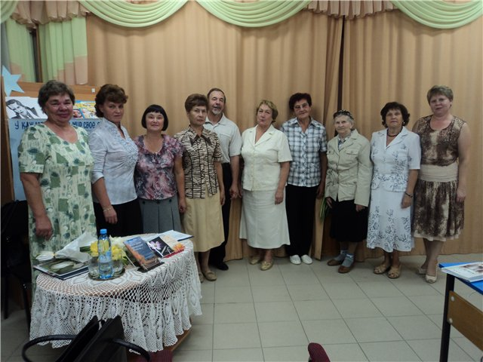
«Всем в этой жизни есть о чем сказать…» - этими строками открывался поэтический вечер, посвященный творчеству нашей землячки Ольги Тестовой. На вечер с поэтессой пришли поклонники её творчества, те, кому её поэзия близка и понятна. Ольга Юрьевна поэт – многогранный. Каждый найдет в её стихах что-то и для себя близкое и родное. Она пишет о родном крае и природе, о семье и о детях, о любви и проблемах современного общества. Творчество Ольги отметил тюменский поэт, прозаик Николай Денисов, он назвал её «мастером четверостишья». В одном четверостишье Ольга умеет передать глубину мысли, чувств и переживаний.
На ножки встав, смешно и неумело,
Малыш пошел, держась за тишину.
И нет ни войн, ни запахов горелых,
Ни страшных криков рвущих темноту.
Стихи Ольги Тестовой напечатаны в сборниках: «Моей души прекрасная обитель», «Золотой листопад надежды», «Поклонимся, друзья, фронтовикам». В последнее время стихи Ольги для детей публикует газета «Тюменские непоседы».

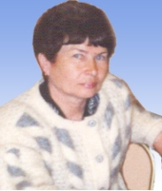
Быть поэтом особый дар. Нужно уметь выразить состояние души и чувств словами, а это может не каждый. Этим даром обладает Першина Любовь Федоровна.
Любовь Федоровна Першина - родилась 14 января 1947 года в селе Абатское. Здесь прошло ее детство, сюда вернулась после окончания Тобольского педагогического училища.
Работала учителем начальных классов, воспитателем в интернате, секретарем в народном суде. Первые детские стихи были написаны для классной стенгазеты.
В 1998 году Любовь Федоровна, пережив несколько печальных событий в своей жизни, начала писать. Вначале для себя, в тетрадь, а в 2005 году ей удалось выпустить сборник «Запах юности».
7 стихотворений Любовь Федоровны стали песнями, они звучат в исполнении группы «Зоренька».

Село родное.
(песня)

Село раскинулось старинное
Среди полей, среди лугов,
Леса зовут за земляникою,
Озера манят рыбаков.
Здесь по весне цветет черемуха,
И яблони ласкают глаз,
И даже, как в Москве,
Черемушки
Свои в Абатске есть у нас.
А рядом трасса всероссийская
Зовет в далекие края,
Но далеко уеду, близко ли –
Обратно возвращаюсь я.
К своим, знакомым с детства улицам,
Где клены машут мне листвой.
Родной Абатск, тобой любуюсь я,
Грущу и радуюсь с тобой…!
Проходят годы, но не старится
Мое любимое село,
И, может, тем уже я счастлива,
Что здесь родиться повезло.
Судьба моя с тобою связана,
Сибирский легендарный край.

Раздумья о духовном мире окружающих людей, о их нравственном богатстве – все это есть в стихах Першиной.

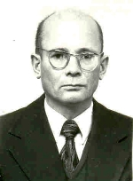
Поэзия чаще всего бывает близка тем, кто любит жить, кому на земле близка любая букашка, любая травинка. Равнодушных она не интересует.
Таким человеком был Вальтер Федорович Костецкий, которого уже нет рядом с нами. Более 13 лет назад ушел из жизни Вальтер Федорович. Но его до сих пор помнят его коллеги и ученики. А еще он оставил огромное поэтическое наследство.
Родился Вальтер Федорович 13 марта 1930 года в . Ишиме. После окончания школы поступил в педагогическое училище, а затем продолжил образование в Ишимском педагогическом институте, Работал директором школы в д. Камышенка, а затем много лет преподавал историю и обществознание в Абатской школе № 1. В 1989 году Вальтеру Федоровичу было присвоено звание
«Заслуженный учитель РСФСР».
Всю свою жизнь в свободную минуту он писал стихи, которые дошли до нас в самиздатовском издании, отпечатанном на пишущей машинке. Он писал о любви, родном крае, о людях села, воевавших в годы Великой Отечественной войны, о проблемах общества и отдельного человека, о жизни и смерти.
Читатели старшего поколения знакомились с его творчеством на страницах газеты «Сельская новь». Его стихи всегда современны и актуальны.

Лебеди.
В небе, плещась непослушными крыльями,
Падала белая птица в крови…
В недоумении подругу бессильную
Лебедь, кружась, провожал до земли

День, как янтарь, под лучами искристыми.
В небе, как стрелы, неслись журавли.
Лебедь метался с тоскливыми криками
Возле лебедушки в муках любви.

Звал ее песней в дорогу далекую.
Звал, не дозвался, крылом тормошил…
Взмыл над любимою в небо высокое,
С песней прощальною крылья сложил.

Так обрывается песнь лебединая
В чистом хрустальном сиянии дня…
Лебедь моя, белоснежная, дивная!
Жизнью своей дорожи для меня.

В творчестве каждого поэта, природа родного края занимает особое место.
Именно природа, всем известные уголки родных просторов вдохновляли Вальтера Федоровича на создание новых стихов. Его стихи рисуют давно знакомые каждому картины Родины другими красками, ему был присущ дар видеть в простом – необычное, в давно знакомом – необъяснимое.

Ишим готовится в разлив.

Ишим готовится в разлив.
По грудь в воде шеренги ив.
Весна. По-летнему тепло.
На берег вышло все село.
Глядит, как в низких берегах
Через затопленный мосток
Идет стремительный поток
И растекается в лугах.
Молчу и слов не нахожу,
А в сердце смутная тоска:
Ты в океан течешь, река,
И, распрощавшись с камышом,
Сольешься дальше с Иртышем,
А ниже – с Обью, им отдашь
Всю мощь разлива и багаж.
Пройдешь без имени тайгу.
А я стою на берегу,
Как ива, тих и сиротлив,
И ноги моет твой разлив.

Вот одно из воспоминаний коллег о Вальтере Федоровиче: «Бывают люди, но очень редко, талантливы во всем – к ним и относится Вальтер Федорович. Он много писал стихов, но о них редко кто знал, хотя они были задушевны, просты, понятны всем. А как он мог рисовать, писать плакаты, оформить свой кабинет истории и проводить в нем семинары для всех учителей района, давать интересные уроки, заставляя учеников думать и делать нужные выводы».
Огромное значение придавал Вальтер Федорович патриотическому воспитанию.
Ладошка.

На лист положена ручонка,
Обведена карандашом…
Ладошка пухлая ребенка
Отцу отправлена письмом.
Солдат в кармане гимнастерки
Хранил заветное письмо,
И в целлофановой обертке
Могло б домой дойти оно.
Но враг плюет не понарошку
И не из дудочки в бойца.
Пробита детская ладошка
Горячей косточкой свинца.
Пробито сердце.
Стекленеют,
Тоскуют черные зрачки.
В отцовском сердце пламенеют
Бумаги рваные клочки.
Не отвела ладонь сыновья
Чужого злобного свинца.
Наполнена ладошка кровью
Недолюбившего отца!

Много лет прожил Вальтер Федорович с супругой Анной Михайловной. Конечно, она знала, что Вальтер Федорович пишет стихи, какие-то он ей зачитывал, но каким открытием было для Анны Михайловны, когда уже после смерти в книжном шкафу у задней стенки, обнаружила она общую тетрадь, в которой все стихи были посвящены только ей…

В трудную минуту Вальтер Федорович говорил:
Оглянись, перестань грустить!
Мы не станем взаймы просить!
Вытанцовывать ради рубля
Мы не станем - ни ты ни я!
Вскинь свою удивленную бровь,
Наше счастье – совет да любовь,
Это наше богатство с тобой,
Это наш запас золотой!

Вот такие строки остались нам в память о замечательном талантливом человеке – Вальтере Федоровиче Костецком.

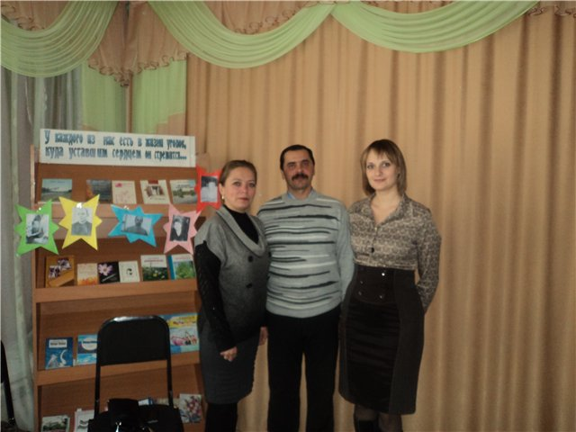
Список абатских поэтов пополнился и новыми именами.
Елена Анатольевна Сырьева – заместитель директора культурно - досугового центра Абатского района по творческой деятельности. Свои первые стихи она написала в старших классах. Это стихи о жизни, о семье, о близких людях. Слушая стихи в исполнении Е.Сырьевой, хочется задуматься и поразмылть о жизни, потому что эти стихи о нашей реальности, порой очень сложной.
Наталья Михайловна Склюева - самая молодая из дебютантов. Она работает в Молодежном информационно-деловом центре Абатского района. Стихи она пишет с раннего возраста. Самое первое произведение сочинила во втором классе. Нельзя не отметить, что ее стихи печатались в нашей районной газете, а также в газете «Тюменские известия». Слушая стихи Н. Склюевой, получаешь истинное наслаждение, они нежные, позитивные, идут от сердца.
Сергей Николаевич Клишев – воин интернационалист, участник боевых действий в Афганистане, награжден орденом Красной Звезды. После демобилизации работал в органах внутренних дел. В настоящее время он военный пенсионер, майор по выслуге лет. Тем не менее, этот человек ведет активный образ жизни, у него много сил, энергии, а сколько скрытого потенциала! Первая попытка писать стихи была в период обучения в техникуме, но это было юношеское увлечение. Вторая попытка была уже после службы в армии. Это было решение отобразить свои накопившиеся впечатления. Так стали складываться первые строки. Написанное стихотворение «Письмо с Афгана» было положено на музыку, получилась песня, ставшая гимном абатчан - афганцев.
С.Клишев является лаурятом 18 областного фестиваля народного творчества имени Саввы Мамонтова.
Эти имена были названы на поэтическом вечере в зале районной центральной библиотеки, где присутствовали старшеклассники, взрослые и те, кто любит поэзию.
В этот день состоялась премьера новых имен, быть может, мало кому известных, но это было только начало – первая ласточка. Нам есть кем гордиться, кого славить, помнить, чтить. Люди-главное достояние нашей малой Родины.
На этом наше путешествие, посвященное творчеству поэтов с. Абатское и Абатского района подошло к концу. Мы узнали лишь малую часть их жизни и творчества. А чтоб узнать больше, нужно любить читать, любить книги. Ведь книга не только открывает нам прошлое, не только позволяет разобраться в настоящем. Это единственная «машина времени», с помощью которой можно совершать увлекательнейшие путешествия.
Книга, верно, служит людям в их труде, борьбе, в повседневной жизни. Она не заменима в научной работе.
Весь мир отражен в книгах.

